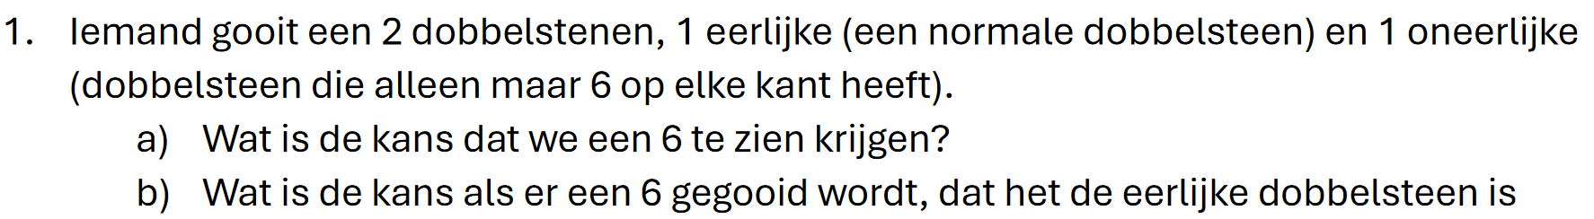
- Dit lossen we op met de wet der totale kans

$$\left(\frac{1}{6}*\frac{1}{2}\right)+1=\frac{7}{12}=0.5833=58.33\% kans$$

- Dit kunnen we oplossen door de regel van Bayes te gebruiken:
$$P\left(E_{k} | A\right)=\frac{P(A|E_{k})P(E_{k})}{P(A)}$$
$$P\left(E | 6\right)=\frac{P(6|E)P(E)}{P(6)}=\frac{\left(\frac{1}{6}*\frac{1}{2}\right)}{\frac{7}{12}}= 0.143=14.3\% kans$$

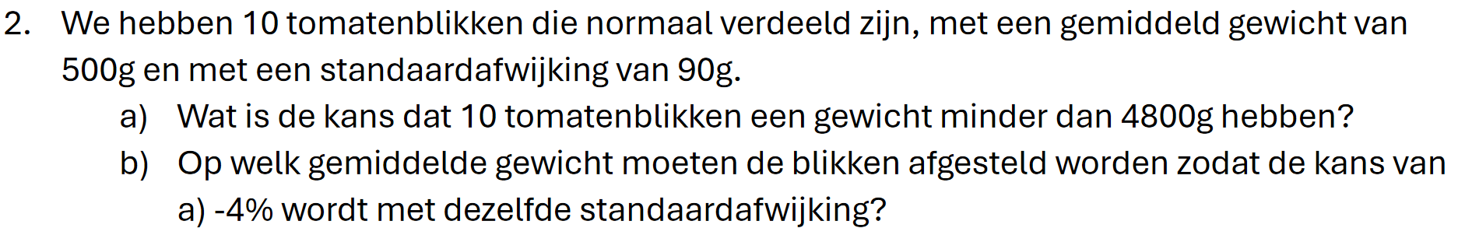
- We zullen dit oplossen via de normaal verdeling:
$$Z=\frac{X-μ_{x}}{σ_{x}}$$
$$Voor 1 tomatenblik=σ=90$$
$$Voor 10 tomatenbliken=\sqrt{10}*90$$
$$X=4800$$
$$μ=5000$$

$$Z= \frac{4800-5000}{\sqrt{10}*90}= -0.70$$

$$X=gewicht van tomatenblik$$

$$P\left(X<4800\right)=ϕ\left(-0.70\right)=\left(1-0.7580\right)=0.242=24.2\% kans$$

- .
$$24.2\%-4=20.2\%=0.202$$
$$1-x=0.202→1-0.798=0.202$$
$$ϕ\left(-0.835\right)$$

$$\frac{x-5000}{\sqrt{10}*90}= -0.835$$
$$x= -0.835*\left(\sqrt{10}*90\right)+5000=4762.35$$


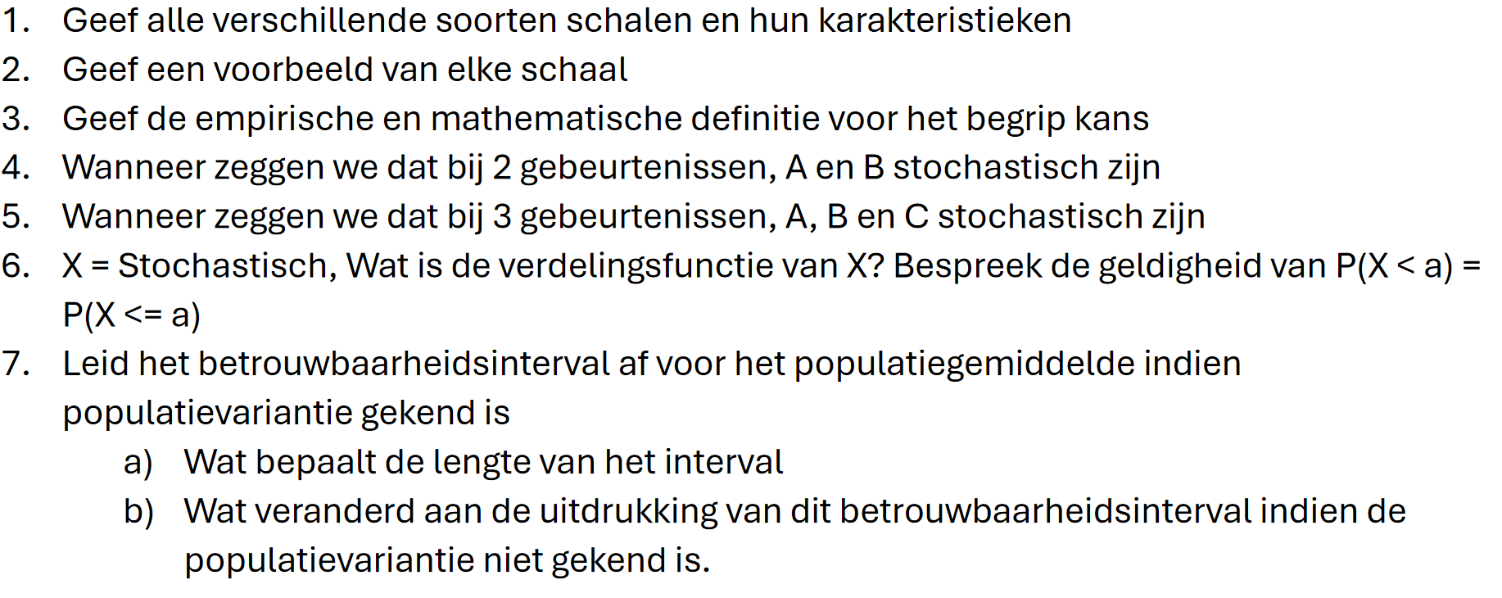
- -nominale schaal = Dit is een schaal voor categorische data te labelen, waarbij er geen waarden of order is.
-ordinale schaal = Dit is zoals de nominale schaal, maar die wel een rangorde toekent.
-interval schaal = Dit is zoals de ordinale schaal, maar het verschil tussen de waarden op de schaal is kwantitatief betekenis vol en consistent over de hele schaal, 0 betekend hier niet dat er geen waarden is.
-verhoudings schaal = Dit is zoals de interval schaal, maar hier is er wel een absoluut nulpunt (een absence van waarden).

- Nominale schaal = soorten fruit, zoals: banaan, appel, peer, watermeloen
Ordinale schaal = De tevredenheid van een klant: zeer tevreden, tevreden, neutraal, ontevreden, zeer ontevreden
Interval schaal = De temperatuur: $Het verschil tussen 20 en 30= 30 en 40, waarbij 0 graden niet perse betekend dat er geen waarden is.$
Verhoudings schaal = De lengte van een persoon: $0cm=geen lengte, 20 cm is 2x zo groot als 10 cm$

$$empirische=\frac{aantal gebeurtenissen}{totaal aantal waarnemingen},$$

$$mathematische=0≤p≤1, P\left(Ω\right)=1, P\left(∅\right)=0,A∩B=∅→ P(A∪B)=P\left(A\right)+P(B)$$

- Twee gebeurtenissen A en B zijn stochastisch onafhankelijk, als het voor de ene variabele niet uitmaakt dat de andere heeft plaatsgevonden: $P\left(A\right)=P\left(A | B\right)=P\left(A | B^{c}\right)$
$$P\left(A | B\right)=P\left(A\right), B is onafhankelijk van A$$
$$P\left(A | B\right)<P\left(A\right), B draagt negatieve informatie over A$$
$$P\left(A | B\right)>P\left(A\right), B draag positieve informatie over A$$

-$P\left(A∩B\right)=P\left(A\right)*P(B)$

- Drie gebeurtenissen A, B en C zijn stochastisch onafhankelijk, als alle drie de gebeurtenissen kunnen plaatsnemen, zonder dat de andere hebben moeten plaatsnemen:
$$P\left(A | C\right)=P\left(A\right), P\left(A | B\right)=P\left(A\right), P\left(B | C\right)=P\left(B\right), …$$
$$Dit betekend dat de waarschijnlijkheid van een gebeurtenis niet veranerd door kennis van een andere.$$

En er moet ook voldaan worden aan:
$$P\left(A∩C\right)=P\left(A\right)*P\left(C\right)$$
$$P\left(A∩B\right)=P\left(A\right)*P\left(B\right)$$
$$P\left(B∩C\right)=P\left(B\right)*P\left(C\right)$$
$$P\left(A∩B∩C\right)=P\left(A\right)*P\left(B\right)*P(C)$$

- De verdelingsfunctie van X is de Cummulatieve verdelings functie, dit is een functie die de kans beschrijft dat de stochastische variabele X een waarde aanneemt die kleiner of gelijk is een waarden a ($P(X≤a)$).

$$Als X een discrete stochastische variabele is:$$
$$P\left(X≤a\right)=P\left(X<a\right)+P\left(X=a\right)$$
$$Daarom geldt hier voor:P\left(X≤a\right)≠P\left(X<a\right), behalven als P\left(X=a\right)=0$$

$$Als X een continue stochastische variabele is:$$
$$Hierbij is P\left(X =a\right)=0$$
$$Waardoor er geldt dat P\left(X≤a\right)=P(X<a)$$

$$\left[{\overline{x}}_{n}-ϕ^{-1}\left(1-\frac{α}{2}\right)\left(\frac{σ}{\sqrt{n}}\right), {\overline{x}}_{n}+ϕ^{-1}\left(1-\frac{α}{2}\right)\left(\frac{σ}{\sqrt{n}}\right)\right]$$

- ${\overline{x}}_{n}=het steekproefgemiddelde$
- $σ=de populatievariantie die gekend is$
- $n=het aantal waarnemingen in de steekproef$
- $ϕ^{-1}\left(1-\frac{α}{2}\right)=De inverse van de cumulatieve distributiefunctie$
$$van de standaard normaal verdeling$$
- $\left(\frac{σ}{\sqrt{n}}\right)=Dit is de standaardfout van het gemiddelde$
- De lengte van dit interval wordt bepaald door de standaard fout van het gemiddelde en en de Z-waarden.( $ϕ^{-1}\left(1-\frac{α}{2}\right)\left(\frac{σ}{\sqrt{n}}\right)$)
- $\left[{\overline{x}}_{n}-\frac{s_{n}}{\sqrt{n}}*t_{n-1, 1-\frac{α}{2}}, {\overline{x}}_{n}+\frac{s_{n}}{\sqrt{n}}*t_{n-1, 1-\frac{α}{2}}\right]$

